Cátedra II

Escuela especial de lenguaje Altos de Chiguayante

Nombre Estudiante: Yaritza Avilez González

Ma. Constanza Córdova Gatica

Ninoska Martínez Bustos

Asignatura: Práctica Intermedia I

Nombre Profesor: Helga Tuschner Lobos

Fecha de entrega: 2 de junio 2021

Introducción

El documento correspondiente a catedra II de la asignatura en cuestión, tiene como objetivo llevar a cabo dos planificaciones con materiales educativos, los cuales deben ser acordes a las necesidades y características propias del nivel NT2 A de las Escuela especial Altos de Chiguayante. Esta evaluación pretende incidir de manera positiva en nuestra formación realizando un plan de intervención pedagógica en relación con las bases curriculares de educación parvularia dispuestas por el ministerio de educación como también al contexto educativo en el que estamos insertas.

El presente informe en primera instancia plasmará dos planificaciones correspondientes a lenguaje verbal y pensamiento matemático, de las cuales una será para modalidad presencial y la otra modalidad remota. El formato por seguir es el que nos entregó nuestra exprofesora colaboradora Jaqueline Rivera. Cada planificación cuenta con los componentes necesarios que se deben llevar a cabo ya sea, objetivos de aprendizaje, ámbito, núcleo de aprendizaje, recursos, duración, entre otros.

Nuestra planificación en modalidad online corresponde al núcleo de lenguaje verbal donde los estudiantes deben trabajar la vocal /u/ en mayúscula y minúscula, y además reconocer su sonido vocálico. Por otro lado, la planificación en modalidad presencial se enfoca en el núcleo pensamiento matemático donde los estudiantes deben orientarse temporalmente en situaciones cotidianas mediante el juego y trabajo colaborativo.

Posterior a ello, se presentará la fundamentación de ambos recursos materiales y como inciden en los procesos de aprendizaje. Finalmente, de evidenciaran las reflexiones personales de cada integrante que conforma el grupo de trabajo desde una mirada crítica y constructiva en el proceso de práctica en escuela especial de lenguaje.

Planificaciones diversificadas

|  |  |  |
| --- | --- | --- |
| Clases en modalidad online vía Zoom  Duración: 40 minutos  Nombre de Unidad: Mi cuerpo, sus partes y funciones.  Ámbito de Experiencia: Comunicación Oral  Núcleo de Aprendizaje: Lenguaje Verbal  Objetivo de Aprendizaje Principal:   * OA 8. Representar gráficamente algunos trazos, letras, signos, palabras significativas y mensajes simples legibles, utilizando diferentes recursos y soportes en situaciones auténticas. (Nivel 2)   Ámbito de Experiencia: Formación personal y social  Núcleo de Aprendizaje: Corporalidad y movimiento  Objetivo de Aprendizaje Transversal:  OA 6. Coordinar con precisión y eficiencia sus habilidades psicomotrices finas en función de sus intereses de exploración y juego. (Nivel 1)  Principio DUA:  Representación – Motivación – Acción y Expresión  Recursos:   * Dispositivos Tecnológicos (móvil, Tablet, pc) * Recurso audiovisual <https://www.youtube.com/watch?app=desktop&v=PLwYpMK22kk> * Material educativo PPT * Láminas de vocal U * Lápiz grafito * Libro de grafomotricidad y conceptos   Clases en modalidad presencial  Duración: 45 minutos  Nombre de Unidad: Los alimentos y estilos de vida saludable  Ámbito de experiencia: Interacción y comprensión del entorno  Núcleo de aprendizaje: Pensamiento Matemático  Objetivo de Aprendizaje Principal:   * OA5. Orientarse temporalmente en situaciones cotidianas, empleando nociones y relaciones de secuencia (antes/ahora/después/al mismo tiempo, día/noche), frecuencia (siempre/a veces/ nunca) y duración (larga/corta).   Ámbito de experiencia: Desarrollo Personal y Social  Núcleo de aprendizaje: Corporalidad y Movimiento  Objetivo de Aprendizaje Transversal   * OA6. Coordinar con precisión y eficiencia sus habilidades psicomotrices finas en función de sus intereses de exploración y juego   Principio DUA:  Representación – Motivación – Acción y Expresión  Recursos:   * Material audiovisual <https://www.youtube.com/watch?v=1KHHmFrKGG4> * Láminas de secuencias * Guía secuencias temporales * Mesas * Tijera punta redonda * Pegamento | Nombre de la Experiencia de Aprendizaje:  ESCRIBO LA VOCAL U MAYÚSCULA Y MINÚSCULA Y VOCALIZO SONIDO INICIAL  *Inicio:* S*e da comienzo a la jornada con los respectivos saludos iniciales ¿Cómo se encuentran el día de hoy? ¿Cómo se sienten? Entre otras preguntas y a su vez la docente recuerda a los estudiantes las normas de la clase.* *La docente activa conocimientos previos y pregunta que vocal se trabajó anteriormente y cuál es la que sigue a continuación.* *Se les menciona el objetivo de la clase el cual es escribir la vocal /u/ en mayúscula y minúscula y además reconocer el sonido de esta. Posterior a ello se expone un recurso audiovisual de la vocal /u/ (video).*  *Desarrollo: Luego se invita a los estudiantes a que observen una presentación que consta de imágenes interactivas con el propósito de que ellos puedan seguir el recorrido del grafema a trabajar tanto en mayúscula como minúscula, y además se refuerza el sonido inicial vocálico por medio de grabaciones en audio insertas en el material educativo (ppt). Posterior a ello la educadora solicita que se trabaje en el libro de grafomotricidad páginas 33 y 34 en compañía de un adulto con el apoyo de lápiz grafito para trabajar la vocal /U/ /u/.*  *Cierre: Con el propósito de finalizar la actividad la educadora pide a los estudiantes que muestren el trabajo realizado y pregunta a cada estudiante cual es el sonido de la vocal /u/ y muestra dos laminas con las vocales en mayúscula y minúscula para que indiquen a cuál corresponde cada una de ellas. Finalmente se realiza la canción de despedida y se felicita a estudiantes y apoderados por el compromiso de cada uno.*  Nombre de la experiencia de aprendizaje:  JUGANDO CON SECUENCIAS  *Inicio:* S*e da comienzo a la jornada con los respectivos saludos iniciales ¿Cómo se encuentran el día de hoy? ¿Cómo se sienten? Entre otras preguntas y a su vez la docente recuerda a los estudiantes las normas de la clase. Se activan conocimientos previos en los cuales la docente realiza la acción de aplaudir y les pregunta ¿Qué estoy haciendo ahora? A lo que los niños deben responder aplaudir.* *Se les menciona el objetivo de la clase el cual es ordenar secuencias de la vida diaria a través del juego y trabajo colaborativo en grupos conformados por 4 estudiantes.*  Desarrollo: *Ya listos y organizados los equipos de trabajo la docente les explica que deben ordenar una serie de láminas las cuales representan 3 secuencias de actividades de la vida diaria, las que deberán recortar y pegar sobre una guía. El equipo que logre finalizar con éxito la actividad es el ganador. La docente en compañía de la asistente monitorea y pasan por los distintos grupos con el fin de resolver posibles dudas que pudiesen presentar los estudiantes.*  Cierre: *Una vez finalizada la actividad la docente felicita al grupo curso destacando su participación. Para retroalimentar el aprendizaje y verificar lo aprendido procede a realizar preguntas tales como: ¿Qué realizamos hace un rato? ¿Qué estoy haciendo ahora (la docente aplaude y salta)? ¿Después de la jornada escolar que harán? Finalmente se realiza la canción de despedida y se felicita a los y las estudiantes por el compromiso y participación de cada uno.* | Evaluación: *Observación Directa*  *El/la estudiante:*  *Demuestra una actitud positiva al momento de la sección.*  *Participa de las actividades encomendadas.*  *Traza de manera ordenada la vocal /u/ en mayúscula y minúscula en el libro de contenidos*  *Vocaliza el sonido correspondiente a la vocal /u/.*  Evaluación: *Escala de apreciación*   * *LOGRADO* * *MEDIANAMENTE LOGRADO* * *POR LOGRAR*   *El/la estudiante:*  *Realiza en orden correcto las secuencias de las actividades.*  *Identifica el orden temporal antes, durante y después.*  *Escucha la opinión de los demás compañeros.*  *Destaca el trabajo colaborativo durante la actividad.*  *Participa de manera activa en los requerimientos encomendados.* |

Material educativo

Planificación: Lenguaje verbal

Recurso educativo: PPT interactivo vocal /u/.

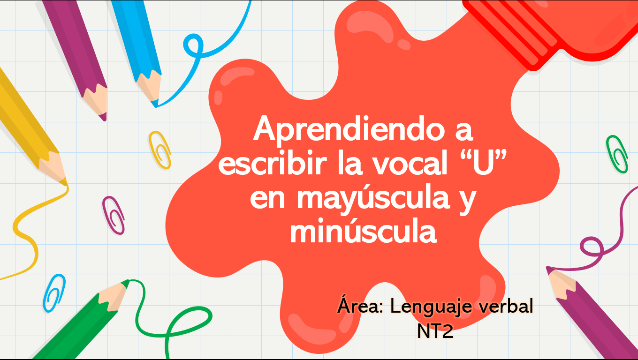El recurso a utilizar es acorde al contexto actual en que nos encontramos, debido a esto es importante que la transmisión de conocimientos hacia los estudiantes sea de diversas maneras, donde contemple estilos de aprendizaje visual, auditivo y kinestésico, puesto que todos aprenden de distintas maneras. Además, es fundamental que los materiales cuenten con pequeñas animaciones e imágenes que sean conocidas por los estudiantes, así se genera una atención eficaz y la motivación estaría presente en todo momento. El rol docente o la postura que se debe tener al momento de implementar estos recursos es mantener una escucha activa y entrega de instrucciones claras para que los estudiantes logren comprender y aprender los contenidos eficazmente.

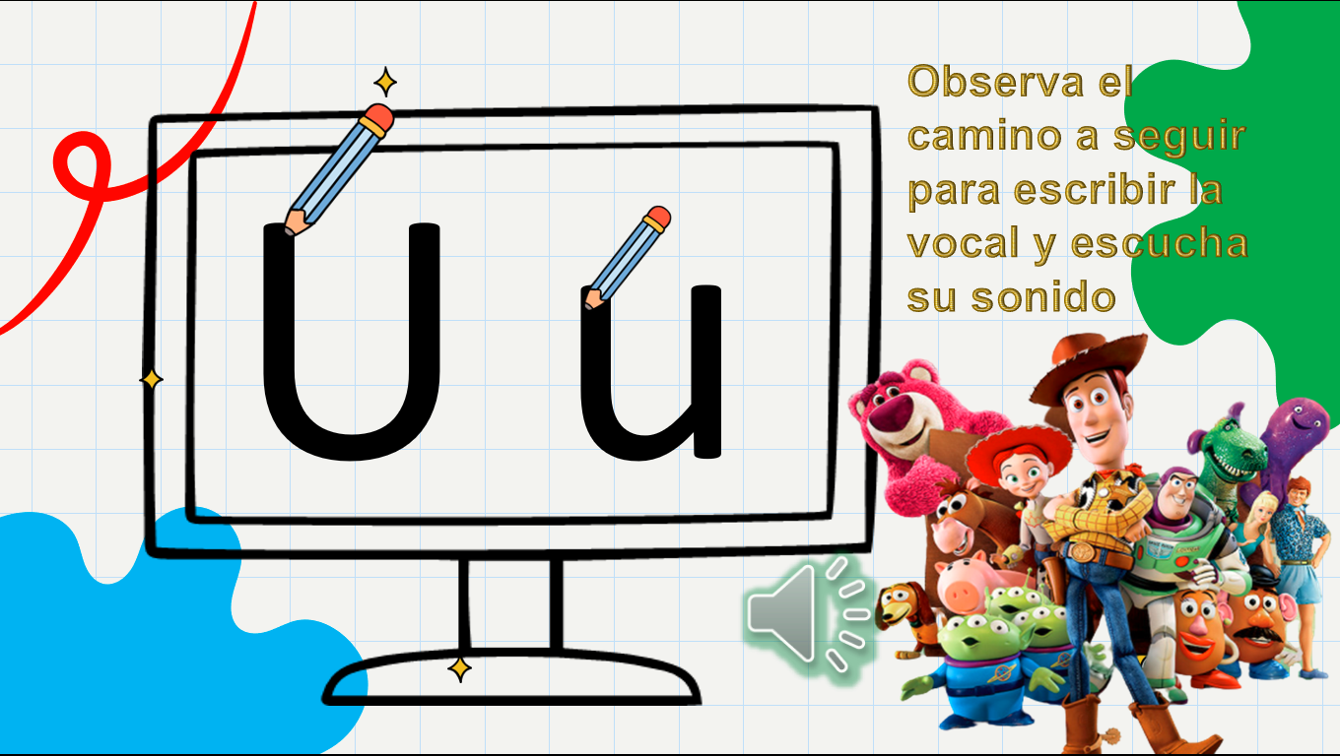

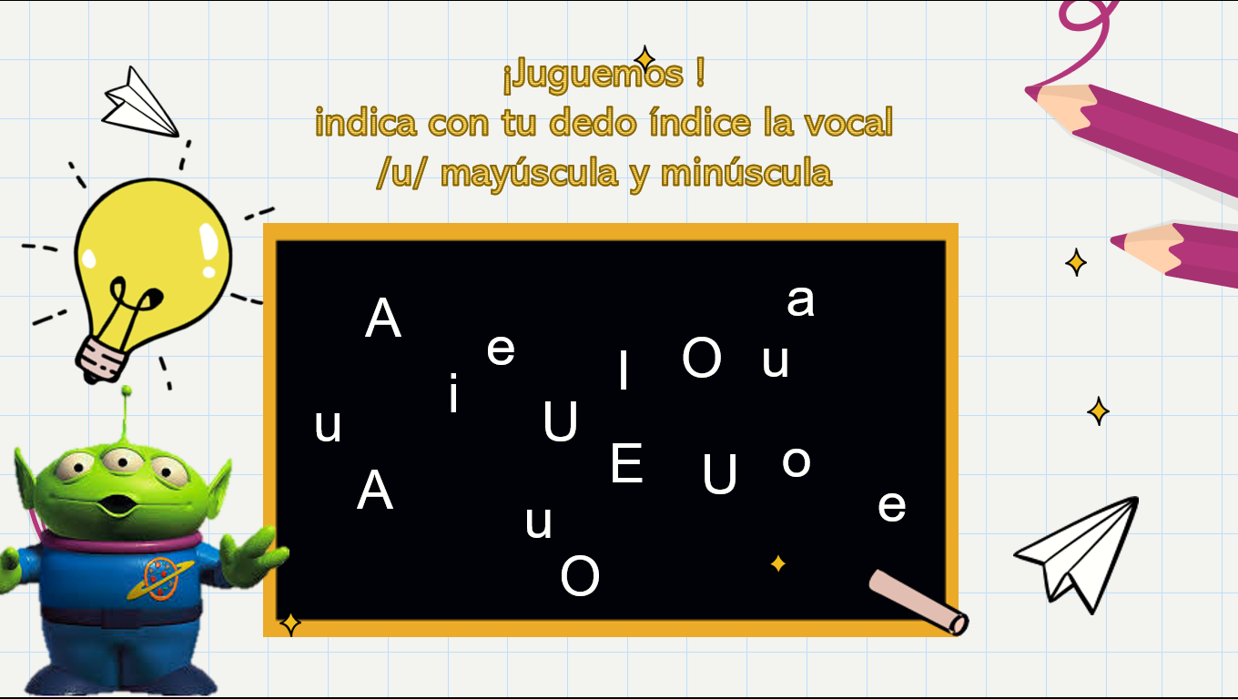

Planificación: Pensamiento matemático

Recurso educativo: Láminas de secuencias de actividades cotidianas y el juego

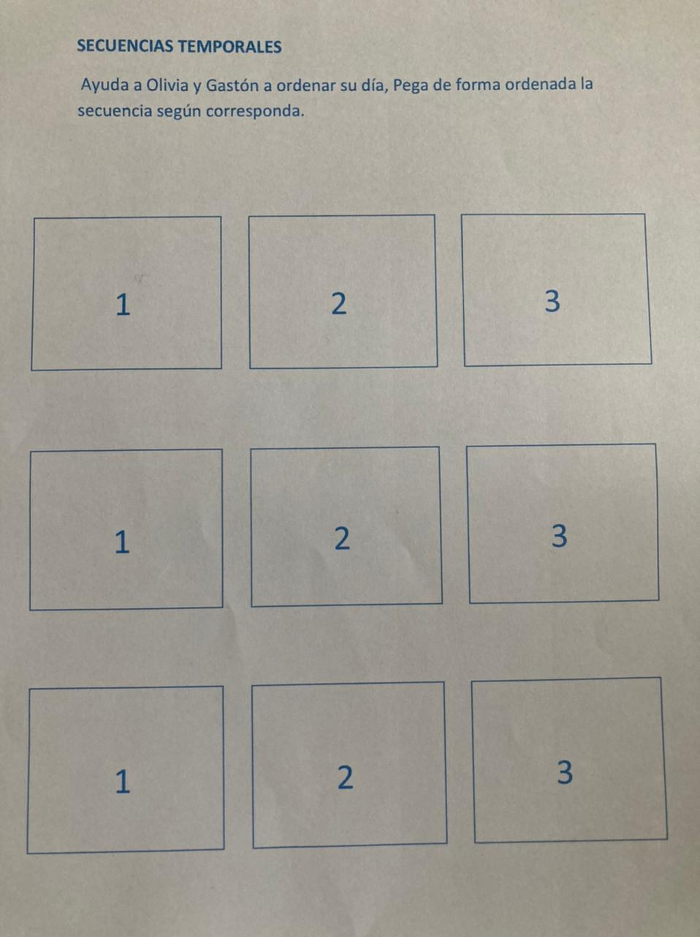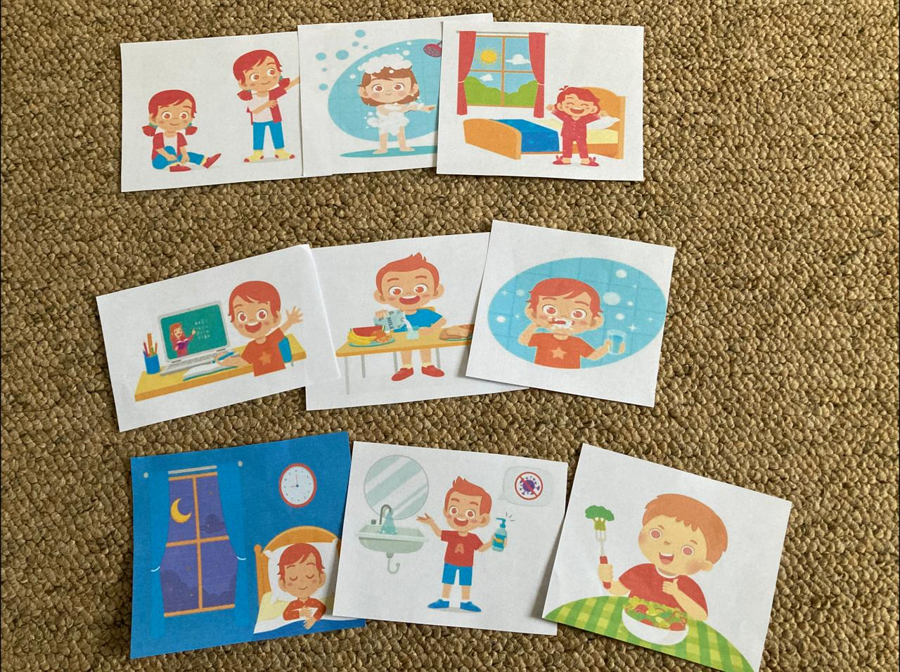En modalidad presencial es más provechoso el poder realizar aprendizaje significativo en los estudiantes, el juego en instancias que favorezcan la participación propicia un ambiente más ameno en la transmisión de conocimientos lo que va de la mano con el trabajo colaborativo que se genera dentro de las aulas. El uso de láminas ayuda a que las actividades sean fácilmente recibidas por los estudiantes, ya que permiten la manipulación y observación, en caso de presentar un estudiante de baja visión los compañeros pueden solidarizar y describir de manera más fácil lo que ven en éstas.

Reflexiones finales

Yaritza Avilez González:

Desde mi mirada como futura educadora es importante mencionar que un plan de intervención pedagógica debe ser acorde a las necesidades y características presentes del curso y a su vez las estrategias de aprendizajes deben ser pertinentes a los ritmos y estilos de aprendizaje que se encuentren insertos dentro de cada curso. El impacto que se genera al momento de realizar intervenciones pedagógicas conlleva a que podamos realizar un seguimiento activo de las dificultades que estén presente en cada uno de los estudiantes, mediante acciones organizadas y planificadas, previo a ello, es importante detectar aquellas dificultades mediante un diagnóstico que nos aporte datos relevantes a considerar, por otra parte es favorable para que los estudiantes adquieran los aprendizajes de manera más significativa, lo cual provoca que perduren en el tiempo y se nutran con los próximos conocimientos que estos deben adquirir de esta manera los vacíos en los aprendizajes no existirían o serían mucho menores.

Puedo mencionar que cada instancia en que se planifica es un desafío, ya que se deben considerar a todos los actores involucrados sin dejar escapar ningún detalle, es importante contar con una buena planificación de esta manera se sigue un orden y no se cae en la improvisación, que muchas veces puede resultar como otras no.

Las planificaciones fueron elaboradas para captar interés y participación por las actividades, ya que la asistencia a las clases en modalidad online, en este último tiempo ha sido baja, además se utilizan recursos acordes a las edades de los estudiantes como también el emplear imágenes de sus gustos e intereses. Considerar el diseño universal de aprendizaje al momento de planificar aporta más acciones a ejecutar que son en favor de lograr metas y objetivos propuestos que deben ser alcanzados por todos los estudiantes que conforman el curso.

Ma. Constanza Córdova Gatica:

Durante el proceso educativo, diferentes niños y niñas pueden manifestar variadas dificultades en su aprendizaje de distinta índole, como, por ejemplo: imposibilidad para deletrear palabras, problemas en la grafía, presentar problemas para tomar el lápiz, para comprender lecturas, repetir sonidos de letras, entre otras.

En la actualidad es posible hallar en las instituciones educativas niños y niñas que se sienten frustrados o muchas veces avergonzados por la insuficiencia que tienen de seguir un ritmo de aprendizaje adecuado a su edad y esto los lleva a desarrollar una baja autoestima, a simple vista esto puede generar una mala impresión; por ejemplo, que al educando le falta interés o incluso llegar a catalogarlo de dejado ó desconociendo un poco la temática aluden constantemente a dificultades de aprendizaje sin referente alguno.

Los problemas de aprendizaje muchas veces pueden ser equívocos, ya que pueden manifestarse de diferentes maneras y afectar distintas habilidades, es por ello que las personas cercanas a cada menor deben analizar sus características, fortalezas, debilidades y la forma en que aprende, es aquí donde los docentes cumplen un rol fundamental, como futura profesional del área educativa, creo que analizar a los estudiantes es primordial, ya que no todos aprende de la misma forma a pesar de tener capacidades similares, no todos los niños y niñas logran obtener el desempeño esperado, esto puede estar relacionado con las metodologías que normalmente se realizan durante las clases, ya que pueden no aportan a su aprendizaje.

Es por ello que una oportuna intervención busca fortalecer los procesos de aprendizaje de aquellos estudiantes cuyo rendimiento académico es deficiente de acuerdo a lo esperado, esto, debido a que presentan ciertas características relacionadas con algún problema de aprendizaje, cabe destacar que una planificación acorde al contexto de niños y niñas es relevante ya que es una herramienta que también apoya la labor docente para que al interior del aula las características puedan ser identificadas y tratadas y así dar respuestas a la diversidad existente en esta.

Ninoska Martínez Bustos:

Es de suma importancia implementar plan de intervención en las escuelas de lenguaje ya que estas favorecen en el proceso de enseñanza-aprendizaje de los estudiantes y de esta manera alcanzar sus objetivos de aprendizaje y junto a ello lograr resultados óptimos en los estudiantes.

En el proceso de elaboración de los Planes de Intervención cabe señalar que estos recursos fueron diseñados para lograr un aprendizaje significativo para los estudiantes, es por eso por lo que el propósito del material elaborado fue preparar un material innovador para motivar la participación ya que mediante el contexto de contingencia sanitaria en el que nos encontramos

se dificulta el desarrollo óptimo y a veces no se logra llevar a cabo las intervenciones de manera que participen todos los estudiantes ya que, su asistencia es baja, pero con el apoyo del equipo se trabajar colaborativamente y se llevan a cabo las sesiones.

Las planificaciones y recursos se adaptaron a los estudiantes tomando en cuenta los estilos de aprendizajes Por lo que al realizar la intervención educativa se crea un impacto positivo logrando que los estudiantes puedan trabajar según sus características que generen conocimientos con énfasis e intención de optimizar sus procesos de enseñanza-aprendizaje.

En esta cátedra se han elaborado planificaciones y materiales pedagógicos en donde las actividades fueron creadas enfocándose en los intereses del grupo curso y las necesidades educativas que se presentan.

Como futura docente la meta que quiero alcanzar es que los estudiantes obtengan aprendizajes significativos en donde se logre aprender y que ese camino recorrido los lleve crear un espacio de confianza y es importante que podamos conocer las características de ellos para así implementar aprendizajes y los métodos educativos significativos para nuestros estudiantes.